ОЦЕНКА КАЧЕСТВА ОБРАЗОВАТЕЛЬНОГО ПРОЦЕССА НА ОСНОВЕ ПРИМЕНЕНИЯ ИНФОРМАЦИОННЫХ СИСТЕМ

Толстов А.С., [sasha_tolstov_2001@mail.ru](mailto:sasha_tolstov_2001@mail.ru)

Кольвах К.А., kaaspmin@yandex.ru

Федеральное государственное бюджетное образовательно учреждение высшего образования «Санкт-Петербургский горный университет императрицы Екатерины II»

Аннотация

С учетом повышения интенсивности образовательного процесса, а также ужесточения требований, предъявляемых к сотрудникам и студентов университетов, увеличивается необходимость контроля качества выполняемых работ. Распространенным способом оценивания качества выполняемых работ является проведение анкетирования. Вместе с тем, важнейшим условием выполнения любых задач, на сегодняшний день, является максимальная цифровизация. В данной работе представлено разработанное приложение для наиболее распространенных мессенджеров, в первую очередь, телеграмм. В рамках данного приложения производится оценивание и написание отзывов о преподавателях университета студентами в анонимном формате.

Целью осуществления качества образовательного процесса является оценка качества передачи информации от преподавателя к студенту в целях корректировки и регулирования процесса обучения. Для определения эффективности качества выполнения своих должностных обязанностей педагогов высших учебных заведений проводятся регулярные проверки соблюдения формальных требований университетов, остаточных знаний студентов и т.д. [1].

Методы контроля классифицируются на устный и письменный контроль, наблюдение и тестирование. Также, в последние годы все большее распространение получила практика сбора сведений о качестве подачи материала путем опроса студентов учебных групп. В рамках данного опроса от студентов требуется провести оценивание преподавателей, которые вели у них учебные дисциплины, по предложенной шкале. Как правило, оценивание проводится по шкале от 1 до 5. Проводится оценивание по таким критериям, как качество излагаемого материала, его доступность, общение со студентами, качество оценивания работ и т.д. [2].

Вместе с тем, при проведении такого рода опросов крайне важно достичь максимальной объективности оценивания при сохранении анонимности опрошенных. В этой связи, целесообразно разработать доступное и удобное приложение, позволяющие в удобное для опрашиваемого студента время произвести оценку того или иного преподавателя.

В рамках данного исследование предлагается использование приложения для мессенджеров (WhatsUp, Telegram), позволяющее оставлять студентам отзывы и оценки преподавателям, база которых подключена к поисковой системе приложения. Приложение является полностью анонимным и бесплатным, регистрация от пользователя не требуется. Логотип разработанного приложения представлен на рисунке 1.

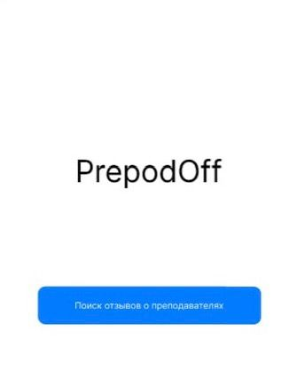

Рис. 1. Главная страница приложения

По каждому из преподавателей университета отображается средний балл, а также его должность и кафедра/факультет. На данный момент была проведена апробация данного приложения на базе Санкт-Петербургского горного университета. В опросе качества образовательного процесса приняло добровольное участие более 1000 студентов. Также, возможно подключение к данному приложению баз преподавателей из других высших учебных заведений.

Актуальность проведенной работы обусловлена все большей необходимостью обеспечения контроля качества образовательного процесса. Разработанное приложение позволяет получить оценку деятельности педагогических кадров на основе анонимного опроса. Проведенная апробация показала высокий интерес обучающихся к данному приложению.

Литература (пример оформления)

1. Moore, J.L. Dickson-Deane Camille, Galyen Krista. e-Learning, online learning, and distance learning environments: are they the same / J.L. Moore // Internet and Higher Education. - 2011. - №14. - P. 129-135.
2. Lowenthal, P. Context matters. A description and typology of the online learning landscape / P. Lowenthal, B.Y. Wilson, P. Parish // AECT International Convection, Louisville, KY. Presented at the 2009 AECT International Convection, Louisville, KY.